“学社衔接”转接操作流程

网址：https://zhtj.youth.cn/zhtj/

- 忘记密码（初始密码为身份证后6位或后8位）
①点击忘记密码

②输入信息，填写重置密码验证密码。重置密码验证密码怎么获得看附件2：常见问题Q&A
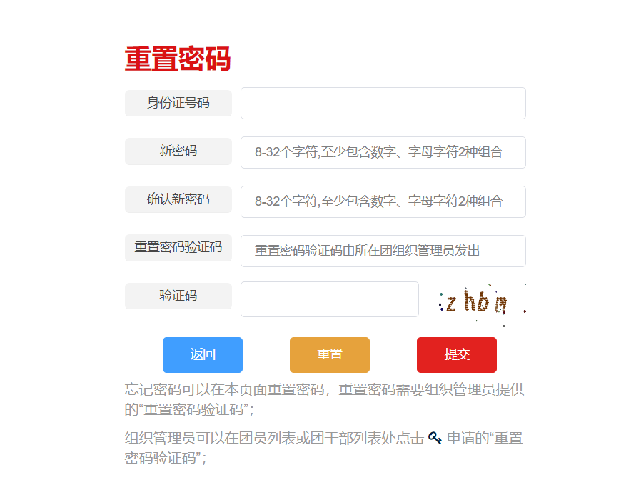
- 个人操作
①进入系统后，点击关系转接
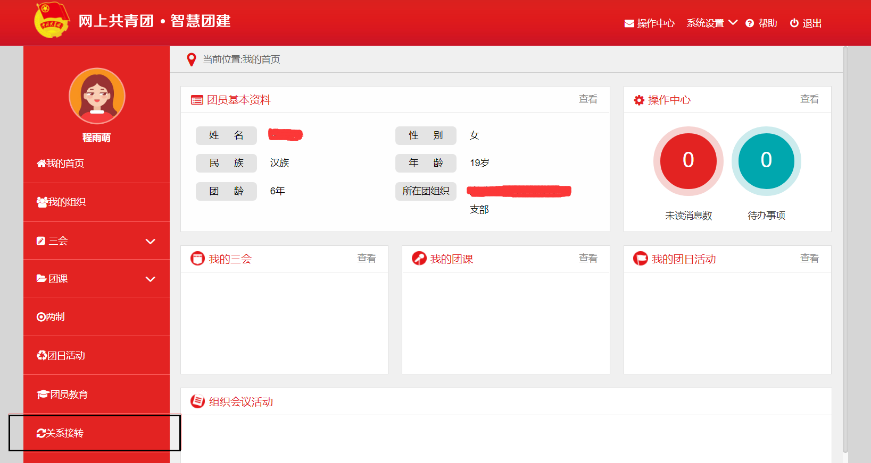
②填写常用联系人信息；填写是否转入北京、广东、福建；填写转出原因，（请勿随意填写，请了解清楚后在填写）；转入组织看操③
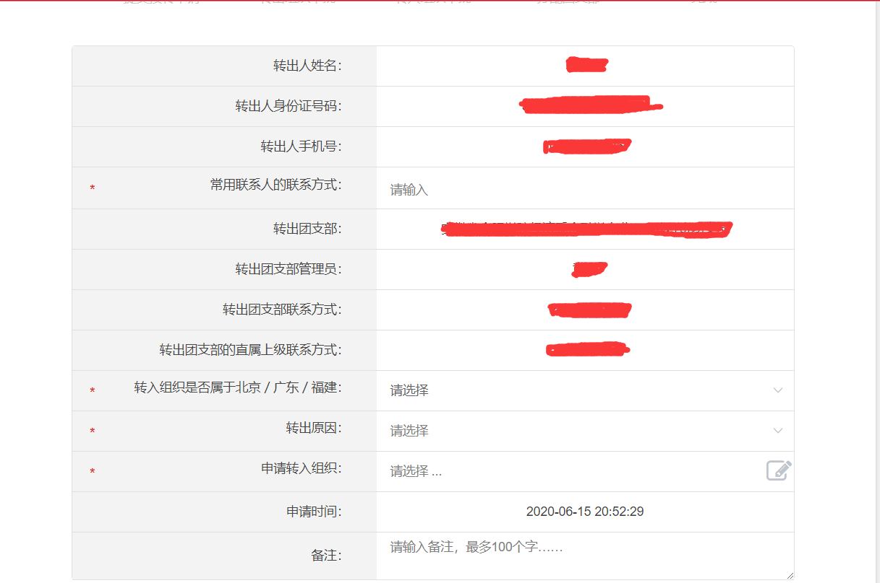
③转入组织第一个下拉框选择转接省市；第二个下拉框选择市级地区及高校、部分企业；第三个下拉框选择县区及部分高校、企业；如还未查到要转接的团组织，搜索框中输入某某社区等精确到团支部名称。
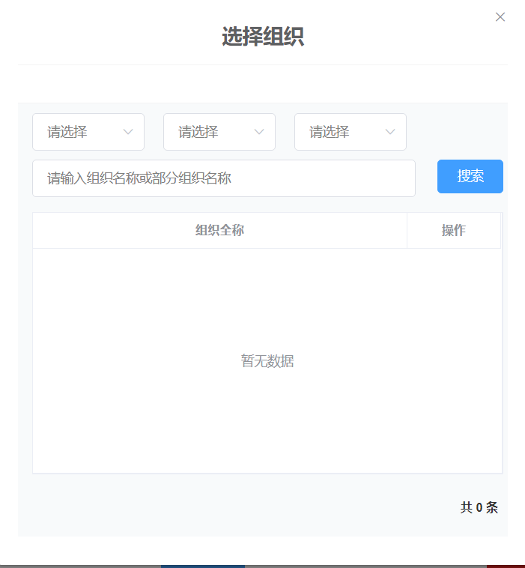
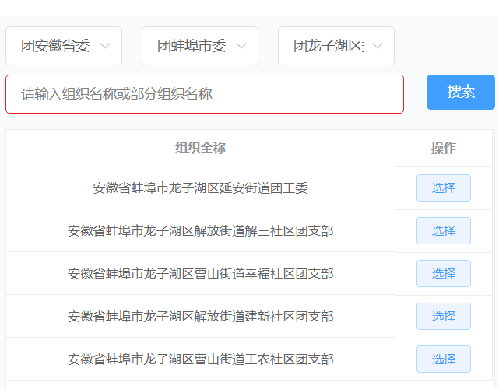
- 组织管理员操作
①进入系统后，点击业务办理——>点击组织关系转接办理
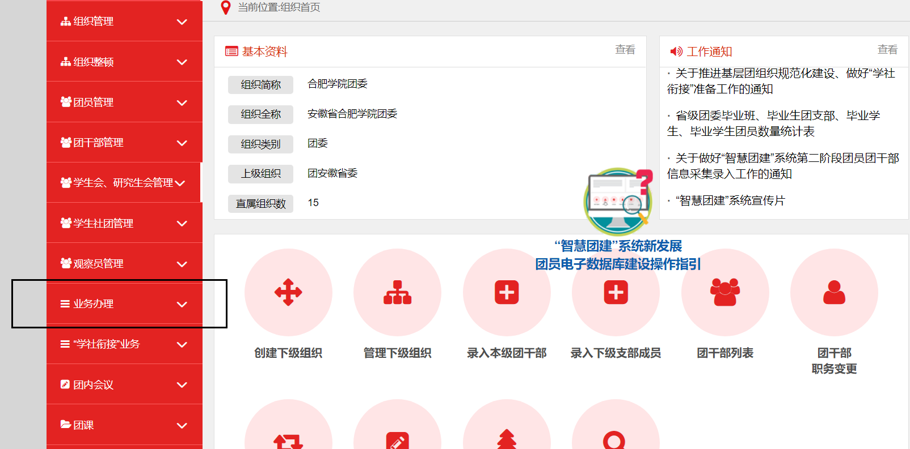②点击办理转出，点击蓝色框中办理转出
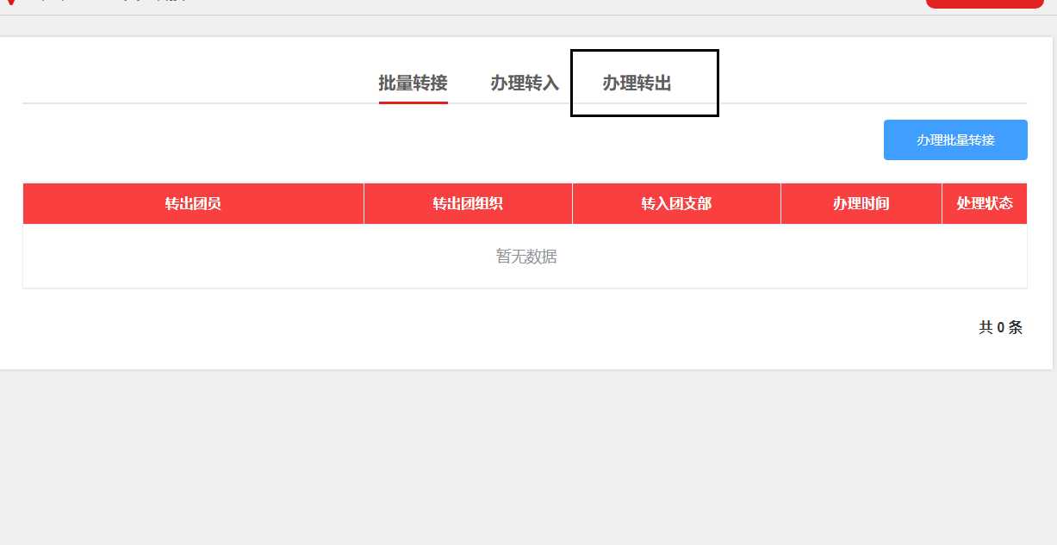

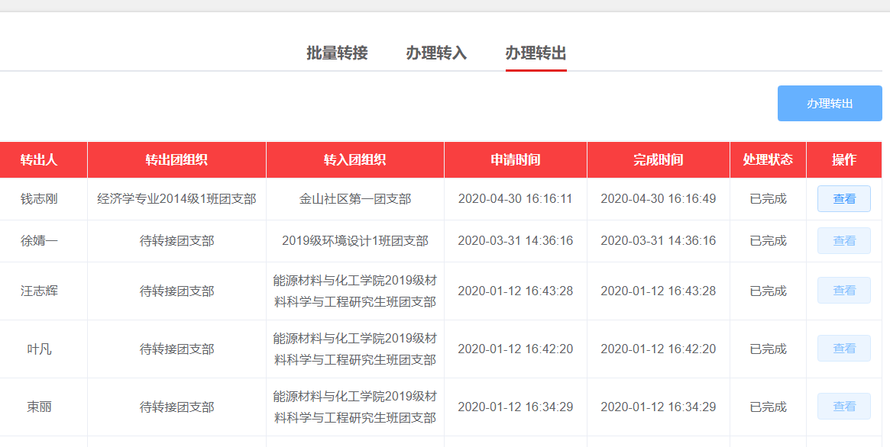
③查找转出同学的团支部；下拉框中选出需要转接的团员姓名；填写常用联系人联系方式；填写是否转入北京、广东、福建；填写转出原因，（请勿随意填写，请了解清楚后在填写）；转入组织看操④

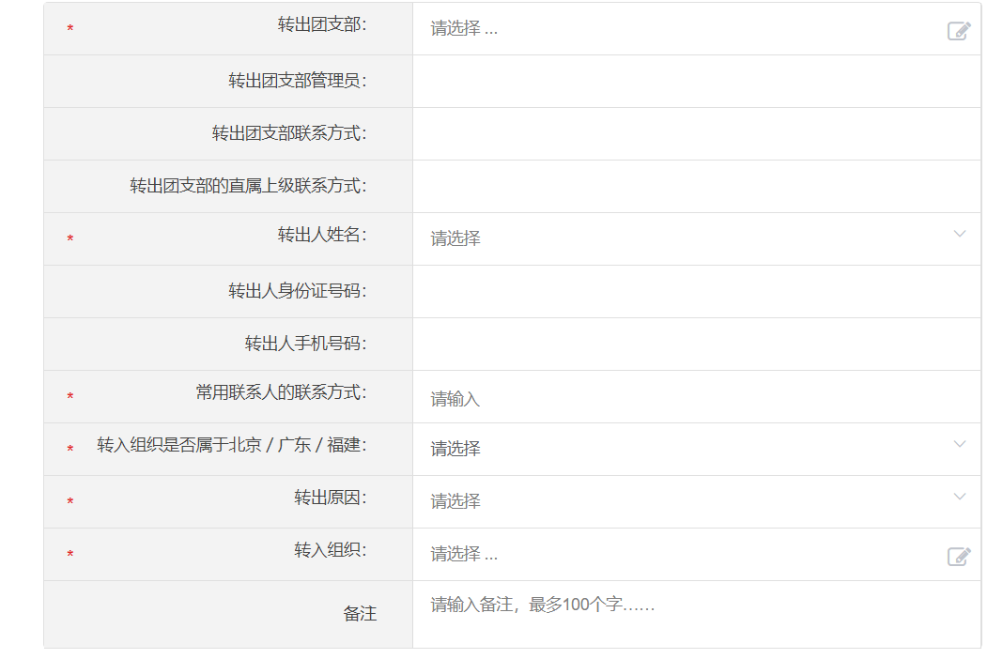
④转入组织第一个下拉框选择转接省市；第二个下拉框选择市级地区及高校、部分企业；第三个下拉框选择县区及部分高校、企业；如还未查到要转接的团组织，搜索框中输入某某社区等精确到团支部名称。

